Молитвы

Молитвы представлены на майтрийском языке в русской транслитерации для всех членов санги, преданных и последователей Учителя Махасамбоди Дармасанги. Читать молитвы рекомендуется в том порядке, в котором они представлены ниже, один или два раза в день: с 5 до 6 часов утром и с 17:00 до 18:00 вечером.

Слова в тексте разделены дефисами на слоги для удобства. В некоторым местах звуки "ш" и "с", "п" и "ф", "м" и "н" взаимозаменяемы. Подчёркиванием и скобками обозначены места, в которых в аудио допущены неточности. Со временем произношение и написание молитв будет изменяться и дополняться.

Воззвание ко всем Учителям
— Воззвание ко всем Учителям
Молитвы Двадцати Одного Мира
— 21 мир (Юнгасито гьюнйон)
— Сварга (Дгьянва гьюнйон)
Молитва-благословение
— Молитва-благословение (Окулекшья)
Молитвы для выполнения подношений
— Молитва для подношение воды (Шагья ендиг юпнрит)
— Молитва для подношения цветов (Нодан юпнрит)
— Молитва для подношения фруктов (Нрингьюп юпнрит)
— Молитва для подношения света свечи (Крайоп нмук юпнрит кшунья юпнрит)
— Молитва для подношения благовоний (Дринму юпнрит)
Молитвы Параматма-Учителям
— Гимн почтения Маха Майтри Марга Гьяви (Вашу Суден Сепла Лопамвейчи Лачу)
— Сэй Сэйньиг Марга Гьяви (Сэй Сэйньиг Сепла Гьяви)
— Ямток Гьяви
— Ешен Гьяви
— Гимн почтения Лаенсиви Гьяви
— Лаенси Гьяви
— Гимн почтения Номьюн Гьяви (Номьюн Гьявивейчи Фавой)
Заключительная молитва
— Заключительная молитва

Воззвание ко всем Учителям
Нри-хи-то ма-ле-то то-ле-су нри-хо-тра шо
Гья-ви тра-ни-кши гья-ви шо-а
Гья-ви нда-кши-то нри-су нри-хо-тра шо-до

21 мир (Юнгасито гьюнйон)
1. Сап-со у-го-че-па е-ва-га е-го-ви-су чаг-чеп
2. Нур-па нам-ю у-го-че-па воз-да-со нэ-ю-на-там-па я-гу
3. Дай-гья бу-гья-на а-не-тре тик а-не-чи сеп-га се-дак
4. У-ду-гья-ка яп-ке-фе-да ву-гьё-са ча-ву-е я-гу

5. Тик-а а-не-чи-ка у-га-тру-ва-е-сэ гу-су-е гью-ю-на-шей ву-тег
6. У-се-чи-ча гью-ю-на-шей ву-ви-на лап-го
7. Е-го-на-ша гью-ю-на-шей ви-са-сэ ву-тэ-га ла-фа-тро-да-ни
8. Е-ку-ча сэй-са-си сэй-сур-ва гей-ши-се-я-гьё-ги гье-тун-джа лап-го-ча да-ю

Сварга (Дгьянва гьюнйон)
1. Дри-ям-ча дай-гья дай-гей-ва гю-ё-на да-ю
2. Ви у-ге-но-па шу да-нек-сел ма-са-е-ге ви
3. Ви у-ге-но-па шу е-ю но-шей ма-ша-е-ге ви
4. Да-ву-гья-га ви шу у-нем-фа да-ё-ме-е ви

5. Ви ге-на тра-то-са сэ-пла-сэй у-сна-фей
6. Бу-гья-на-сэй гьё-шу ва-ю-на дэй-гья-сэй у-сна-фей
7. Ви нэ-на ше-да-ка гьё-нян-да да-ви-пей-га лан-сэй
8. Ча-то-фа а-но-на ви нэ-на у-гью-ша да-ё-ме-е ви

9. Сэй-ка-шей да-гья-па-нья гьё-но-ка-ча ча-то-фа пе-на-ка ви ко-ша
10. У-на-па-сэй да-гья-па-нья гьё-дин-да ча-то-фа пе-на-ка ви ко-ша
11. И-на-сэй да-гья-па-нья гьё-дин-да ча-то-фа пе-на-ка ви ко-ша
12. Ча-то-фа а-но-на ви нэ-на э-гью-ша да-ё-ме-е ви

13. Е-ку-ча-па у-ге-но-па ви нэ-на да-пай-ка-ня-на
14. Ча-то-фа ню-на пе-на-ка ви ко-шья па-е э-дэй-ча дэй-гья
15. Тра-то-са сэ-пла-сэй у-гью-ша у-гья-ди-сэй
16. У-на-гьё тре-ша нэ-на у-гью-ша да-ё-ме-е ви

17. Са-се-ча нэ-ю-на-там-па гьё-не-па шо-дэн че-па лап-го
18. Лап-чу ё-до-га да-чи-че ча-шью ви но-тра ча-то-гья
19. Гьё-дин-да да-не-сел па-е я-ю но-ше ма-ша-е-ге га-то
20. Са-се-ча нал-ни-га па-е дэй-гья-ви ва-тро ти-ааг

Молитва-благословение (Окулекшья)
1. Но-тра ча-щу-ви щу-ка-на пан-ри-на
2. Щи на-ни-гет-фа-но ви-ка-са тра-то-са-сэй
3. Гьё-но-ка-ча сэп-ла-сэ ву-га да-то
4. Су-дэн тра-то-са-сэй гри-во-га е-ге

5. Го-та-са е-ва-ге но-тра ча-щу-ви
6. Тра-ка-ка-сэй ву-га-е-ша шей-па чей-гья-та
7. Мей-га лап-го ча-ви-йи-га
8. Ча-то-фа ва-чу-шья не-ю-на там-па ви-ка-са е-сей

9. Па-тун гу-ка-ле-чо пан-рин-шей су-дэн
10. Сеп-ла чеп-на-га-шей ву-го-на-па-на лап-чо ю-но
11. То-да-да-сэ ме-гу-е ма-е-сап-со лап-го

Молитва для подношение воды (Шагья ендиг юпнрит)
1. Тра-нам-ви че-е на-пи-са-га-са-ви даз-няп-на ва-чу-шья не-ю-на-там-па-сэй гу-суй … ду-фа ва-ка чу-шья-сэй нри-па-на-сэй пам-ри-на сэ-е са-гья тра-нам-ви лап-го … ча-во-сэй я-па-сэ-е-сэй ло-пам-там-па то-на-ва у-гья-па тиш-ту гу-ка-гья-ви … тэ-че-та че-пe но-ю-че-то-па лап-чо у-тре-па е-са-е лап-гу

2. Я-па-е-сэй ло-пам на-ю-са там-па се-нри-па-на шей-е ма-че-да-на сэй-гья-ла … пам-ри-на ши-на-сэ там-па ё-но-е пан-ри-на-ше-е не-я-па ма-че-дан … да-ну нри-па-ма шо-то-ле-гу-ма я-ло-ба-ва тис-ду га-са-га лап-че-тро

Молитва для подношения цветов (Нодан юпнрит)
1. Ва-ка-чу шья-шей даз-няп-на ва-чу-шья не-ю-на та-пам
2. Ву-га-е-па тис-ду-сэй ши-на там-па е-но пам-нри
3. Не-я-фа-но ва-ка-ша тра-то-са-сэ сэп-ла-сэй но-да-на
4. Джей-га на-тос-да-на гья-ге-га ча-ву-йи-га

5. Шри-ю-чей-па-на со-то се-га-се-та-са гу-ка-гья-ви ну-да-па
6. Гья-ге-га ча-во-йи-га ши-на со-шья ньё-па гей-ка-ю-са
7. Гьё-на-ча ка-сна во-на ча-то-фа ва-чу-шья не-ю на-сэй
8. Тиш-ду но-да-на дэй-га

9. Дри-ем-сэй е-тран-ло-га там-па-сэй гьюм-га лап-го
10. Ти-га ем-га дэй-га ча-во-йи-га та-ту но-да-на
11. Чеп-ви нё-па но-ка-чу лап-го ча-ву-йи-га ча-то-фа
12. Ва-чу-шья не-ю-на-сэй тиш-ду ва-ка-ша тра-то-са-шей ву-га да-до

13. Гьё-нод-ча да-гья-па-нья шо-то пас-на-та си-га-си та-са ка-сна
14. Но-да-на гья-чу-шей дэй-га-гья-гу-ма ча-то-фа ва-чу-шья
15. Не-ю-на-сэй тиш-ду ва-ка-ша тра-то-са-сэй гье-чу-сэй
16. Ё-на-ка гри-во-га ё-на-ка тре-шу-е дэй-га гья-го-ма

17. Су-дэ-на-сэ нал-ни-да на-до-на па-го-та дэй-га
18. Гья-мо-па па-то-га ва-чу-шья-ше ва-ка-са
19. Тра-то-са-сэ тра-го дри-ям-сэй-е тран-ло-га там-па-сэй
20. Ни-па-на-сэй е-ю-на-ка тиш-ду че-пе но-да-на у-ро-па-на лап-че-тро

Молитва для подношения фруктов (Нрингьюп юпнрит)
Тра-нам-ви са-ю-на на-пи-са-га ша-ви че-е … ду-па ва-ка-чу шья-сэй ча-то-фа не-ю-на тэ-е сэй-гу-су-е тра-нам-ви лап-го ча-ву-сэй … нри-на-ю-па у-гу та-ге-па там-па то-на-ва нри-на-ю-па дэй-гья-па-нья но-ю … че-то-па лап-гу йи-ё-на гуз-бу-сэй мей-го е-не-ка тиш-ду че-пе ча-то-фа е-го-ма га-ша-га лап-че-тро

Молитва для подношения света свечи (Крайоп нмук юпнрит кшунья юпнрит)
1. Ча-то-фа ва-чу-шья не-ю-на там-па ги-га тра-то-са-у-ва у-га-се-па-со-то … нал-ни-га сэй сэ-пла гьё-то-га да-то тре-е-пу па-ту-сэй ча-то-фа мей-га-ла тиш-ду … мей-гу-е тэй-ма чу-я дес-ми-гья-ва лап-гу-чу-е сэй ис-на-се-па чеп-ен-да-то … нал-ни-га сэй-гьё-на-га-та пам-рин-а шей-е у-гьё-па-ва тре-ву-ма

2. Не-ма-ву-ва не-ма ме-та-у-ва ме-та тра-то-са-ву-ва тра-то-са ге-тэ-та-у-ва ви-чи ге-тэ-та и-сна-сэй ю-но пам-ри-на тэ-ма мей-га-ла … тар-да-ни-е-на на-ту-пей во-па шей-е-па-ту-ма-я … тра-гу я-па-е-сэ ло-пам на-ю-са там-па е-не-ка тиш-ду че-пе га-ша-га лап-че-на-тро

Молитва для подношения благовоний (Дринму юпнрит)
1. Ва-ка-чу-шья-сэй гьё-на-че-(ша)-па-на сэй гу-су-е тра-нам-ви лап-го-ча-ву-сэй гье-ма-га пам-ри-на … ми-на га-чу-е-та гье-ма-га дрин-му ва-ме-е-па та-со-па там-па сэй ни-па-на-ше-е тра-то-са ка-шна-сэй ки-е-ма-ге джей-е-па у-ну … тра-гу нри-па-на ше-е га-ша-га лап-че-тра

2. Ча-то-фа ло-пам там-па ту-на-ва ча-то-фа ми-на-га-чу-е-та

3. Дрин-му сэй гье-ма-ге ви-чи гьё-не-ча ша-па-на ча-во-па

4. Че-гу-ма тра-гу ша-е-ге-ка ву-ше-ка-та … шей-ка-шна там-па сэй да-ла ми-на-га-чу-е-та дрин-му сэй гье-ма-ге ви-чи-тра-на ча-во-па че-гу-ма

5. Да-ну ва-ка-чу-шья-шей ву-че-ка-та пам-ри-на шей-е … ма-ге-ю-ра-па тэй-ге ча-ва-сэ е-пе-е-ше … на-ю-ша там-па то-на-ва ча-то-фа мин-га-чу-е-та гье-ма-ге пам-ри-на у-га-сэ-ву-ви гья-га-че-ге е-са-е лап-че-тро

Гимн почтения Маха Майтри Марга Гьяви (Вашу Суден Сепла Лопамвейчи Лачу)

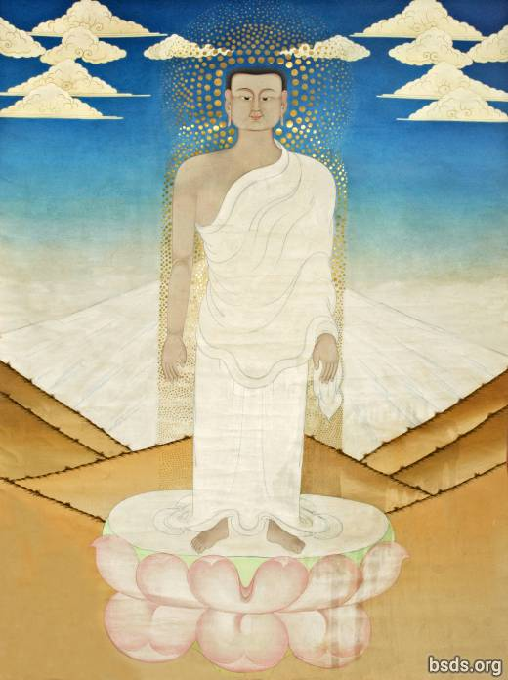

1. Дам-ю-га та-ке-па па-го ву-до-сэй е-га-га сэй-ва-сэй
2. Ду-е са-ту-ге ву-ча лэй ча-ва-фа-ги-я
3. Ва-чу-шья не-ю-на-сэй гу-су-е ка-ка-да-па-е га-то
4. Е-ку-ча ва-чу-шья-сэй ву-ле-пу-е су-дэн сэ-пла ло-пам-ви-чи е-не-ша лап-че-тра

5. Нал-ни-га па-е гья-ви тра-то-са ви-чи ви-нья лап-чо
6. Тиш-ду ка-ви-сэ ше-вей дун-гья-гу ню-фа-сэй ке-я-на ви-чи
7. Су-дэн сэ-пла ло-пам сэй е-фа-сэй е-шна-са ви ло-ни-на-я-ра лап-го
8. Гьё-ним-чи-ла то-ви га-то ю-не чу-нэ ча-до-на е-гья гьяп-со-го ча-ву-сэй

9. У-на йи-на-ви да чи-не-че во-га дэй-гья-фа-е гью-ю-на-шей ту-ви ча ву-сэй … сэ-пла ло-пам ви-чи ги-та-гья лам-ви
10. Ча-то-фа ва-чу-шья не-ю-на там-па во-на ча-се-га е-гью да-я
11. Е-дэ-ча су-дэн па-е ша-па-не-ви но-тре я-би не-паг
12. У-ви-со да-гьюп-на сэй-ва-сэй су-дэн тра-то-са ди-та-шо-ё ва-ни-на-гьё тэй-го

13. Ча-то-фа тра-нам-ви-пей-га су-дэн сэ-пла ло-пам-ви-чи га-са-га лап-че-тра
14. Гуп-со-ва гье я-дри ку-шья га-та-чи-да-на гье-ни
15. Гьё-тра-мо-на на-гью-ка мре-ви-да ни-ю-ра ни-па-на лап-чо ча-ву-сэй
16. Е-дан-гья пам гья-шо-то е-до-ви ча-ву-сэй тэ-ма-е е-а-па во-на ча-сэй-га-ви

17. Дай-гья не-гью-сэй е-сна-сэй е-ша-но-я су-дэн сэ-пла ло-пам-ви-чи ги-та-гья лам-ви
18. Нал-ни-га-ша ал-на не-е ге-да-па лап-го е-та-е-да лап-чо
19. Мей-ба-па е-сна-сэй ча-то-па ва-чу-шья-шей гью-ви-у-сэй
20. Дэ-ту чу-нэ гун-ду-е пам-нри-ви я-та-е-да лап-чо

21. Но-сэй сэ-пла сэ-пла ло-пам па-ей
22. Ло-пам сэ-пла ло-пам ви-чи га-ша-га лап-че-тра
23. Су-дэн сэ-пла ло-пам на-пи-са-га ен-са е-но на-ви-до-ба-ви ко-шья
24. Дай-гья па-е час-е-ча ма-са-ге-па тре-ша е-ю-я-че-ти-ви-и-са-гна

25. Ва-ю-на-сэй га-чи-три е-но-на гьё-ту-сэй йи-са-но-ей
26. У-гьё-са но-яр-гьи-ла сэ-пла ло-пам-ви-чи га-ша-га лап-че-тра
27. Су-дэн сэ-па-нье ва-шу да-йи-на-ги-шей гьё-ту во-ин-тро нен-мо
28. Ем-па-то-ка йон-да е-на-на па-е ба-ви ка-мей ту-ва-па ва-ю-на

29. Ло-пам сэ-пла па-е тра-то-са-шей ни-ва-йин-тру су-дэн са-ви
30. Ва-су су-дэн сэ-пла ло-пам-ви-чи ша-па-не-ша-ка га-ша-га лап-че-тра
31. Ше-ка гьи-на гу-ей-е-ше нье-гья гьё-дин-да па-ей
32. До-да ча-ва-сэй ву-гья-гье-тэ-га со-шья

33. Е-не-тре да-чи-та час-па-на е-ша да-чи-не е-чу-сэй
34. Ча-то-гья ву-не-йи-па шей-да-ка-сэй во-на и-на-га-то гьё-ним-чи-ла
35. Кот-ва нэ-гья нал-ни-га-шей ву-ге тик-шу-га е-та нэй-гья
36. Бу-гья-на-сэй чи-ла-па-сэй гьюм-ду-сэй не-ю-на-там-па-сэй гу-шу-ей

37. Гья-та-фо лап-го-га ту-я-ша тра-ю та-во-на ла-до джей-ко-ви
38. Гье-я е-тра-на ше-га-ви-чи га-са-га лап-че-тра
39. Ти-ча-на ко-шья но-е-джан не-ю-на-там-па-сэй ю-тра-на-че-е
40. Ча-сэй-ча но-ма тра-ю-су нри-на не-щу ви

41. У-та-сер-ша-ди да-чи-ко-да-па ча-шей-ча шей-па-та-пам
42. Тра-ю-су чу-да-не-па лап-чу-ви-чи га-ша-га лап-че-тра
43. Гьё-сап-со га-глар ви гью-ю-на-сэй гьё-гья-ка га-то тро-е-пу ча-ву-сэй
44. Я-не-ка-сэй ву-че-фа ви тра-то-са ло-пам е-га па-ду-е ча-ву-сэй

45. Тра-то-са гьи-деп-на гьё-то-га ча-ву-сэй ту-га-ту-е не-ю-на там-па ви-чи
46. Ча-то-фа ло-ньи-шья-я-ну нри-па-ма шо-то тра-то-са е-ди-во-ви у-ну
47. Гью-ю-на-сэй гью-на-чи ю-но гья-сэй я-гу тра-го-сэ ню-фа-там-па
48. Е-ку-ча-па гу-на су-ва ву-су-ва-сэй лап-гу-сэй ча-ву я-го

49. Чу-йи-ну я-ка-дэй-ка ви е-но ма-ди-е га-то
50. Лап-тро чи-фа-га ву-не во-на лап-го дэ-тэй ва-чу-шья ша-ге-ба-ви-чи
51. Е-не-ка ма-са-ге-па га-то е-ю са чи-ла-гья мей-гья-ла
52. Дри-юм-ча дай-гья тру-ви тра-ю-са га-па-шей-ни-на гьё-но-на ю-на-шей ви-чи

53. Е-на-пу-су-е со-шью гью-ду-тра на-ю-па е-гья
54. Ти-си-гьё ву-ну су-дэ-на тра-то-са-сэй ба-но па-е ша-па-не-ви
55. У-сэй-а-ча гью-ю-на-шей ю-на-шей не-ю-на-там-па-сэй гу-су-ей
56. Вей-гу ва-тэй-ги ча-ву-сэй ву-ё гуп-ге-е-па но-тра

57. Ча-то-фа чу-ви-сэ су-дэн сэ-пла ло-пам-там-па-сэй
58. Лап-тро ву-не-па юп-ни-та гья-гу-там-па е-ю я-го
59. Тру-да-три-гья ка-ше-ви ва-ка-ша тра-то-са-ви-чи да-чи-ла лап-ги
60. У-юн-да да-чи-киш-ю-да е-ви га-ге па-е тру-шна ка-ше-ви

61. До-на-на нин-са но-га-шо-ду-е тра-то-са па-е сэ-пла чо-фу
62. Са-гьё-па-са ла-а-га-ге-чи ва-ка-са сэ-пла у-е-ге-а-ги
63. Мей-гья-ла па-то-со-гья ва-ка-са сэ-пла-сэй
64. У-го-на-па-на лап-чу гьё-сап-со ни-гят-фа

65. Ло-пам ка-сна-сэй да-чи-ва-да-сэй
66. Но-тра да-чи-нри-шей шей-гьи-ва у-га ва-тэй-ги
67. Нри-на-па е-е-ю лап-гу-сэй ка-шна-ви-чи е-гьё ви
68. Ка-тэ-ча кем-ту-ва-сэй гье-тун-джа ви во-йин-тра лап-ги

69. Я-но ю-на-ша ка-ме ти-ла-гье-ша ву-да-па-на
70. Дэй-ту ка-ше-ве ме-ша-ка-ша ву-тэ-е чи-па-га лап-ги
71. Се-ве-ша пе-ча-на е-ту дэй-ла-шей е-гьё-ча-сэй
72. Ё-дра до-га шо-гьи-деп-па па-е е-та-са-я га-пем-го

73. Ва-ка-ша су-дэн тра-то-са-сэй ву-го-на-па-на лап-чу
74. На-гьян-да па-е ву-ге ви-чи фи-чи-трул-гьё-ка те-гу шеп-ка лап-ги
75. Не-ю-на а-та-че-па-сэй ю-тра-на-сэй гу-шу-е ка-шна нри-на лап-ги
76. Йи-на-сэй а-но-на-е-ша пе па-та-ва-ша-на-сэй

77. Но-тра ву-га га-то
78. Гри-я-там-па-сэй тиш-гу нри-на лап-го ма-са-е-на джа-гье-па-е-га шо-шья-ту-ви
79. Ту-пе-на че-па ви лей-та-га на-ва лап-гу-сэй гри-ё
80. Но-ка-ча йи-на-ви ва-ю-га-ше-па а-га-гей-чи

81. Да-гьян-да ри-па-га ду-гья-га йин-са че-па-ге-че-ви
82. Су-дэн тра-то-са гье-ви-я-га ча-то-фа ва-чу-шья-шей
83. А-ва-гья не-ю-на там-па бу-гья-на-шей ча-тэ-гья-е-га
84. Со-сья га-то ву-ге-е-па но-сэй сэ-пла гью-кай

85. Е-ба грин-та нен-му-сэй гу-су-е е-ку-че да-чи-ко да-па
86. Во-се-йи-на га-то нри-па-ма ни-ю-ра ва-гья

87. СОН-ВА НЕ-ХИ НИГ-МА ГЬЯ-ВИ ГЬЯ-ТЭ ГЬЯ-ВИ ЕН-ДИГ НЬЕН-ДЭ НИГ-МА

88-89. Заключительная молитва – читается в конце

92. Ка-чу чи-ши-ге не-юм-на мей-ба-па тик-шу-га е-ча
93. Е-ка-чу дэй-то ва-три-да а-ло-ка-ша тог-тра-га
94. Ка-ча-па нал-ни-га тра-то-са ло-пам-ви-чи ви-я лап-чу нью-фа-ви ду-наб-най ю-ву-па ву-суй … уг-шу-е ча-ву дэй-га
95. У-су-е га-то е-ку-ча-па гу-на тра-то-са-сэй ка-шна нри-на нэ-паг

96. У-ше-да-та чи-ла-гья мей-гья-ла нен-му ча-ву-е да-ло
97. Да-шри гьё-дин-да су-дэн тра-то-са-сэй ё-ду-га га-ча-во
98. Ти-ка ан-не-чи-ка пу-пи-да-ге-шей ву-лем-па гья-то-га тэ-гу-ви-чи
99. Ва-ка-ша су-дэн тра-то-са-сэй ё-ду-га ва-ньи-а-гьё во-ну

100. У-гья-та е-гьё-ни ал-на-ни-я-сэй нат-на-си ю-но
101. Нал-ни-га-ша дэй-гья-сэй ю-но я-ша-па-пе ча-ву-сэй
102. Гьёт-ва гьё-чу-го а-лё-па не-ю-на-там-па ви-чи
103. Су-дэн тра-то-са ка-шна-сэй йи-па е-сна-сэй фу-ча-ма лап-ги во-ну

104. Нал-ни-га-ша дэй-гья е-ю шо-то-га нэ-ю-на-там-па
105. Дай-гья-сэй да-тэ-ге-ви дай-гья-сэй а-не-ка ми-ку лап-че
106. Ку-на дай-гья я-ю тру-е-га га-гьюм-гу я-на
107. Я-но-на-сэй ба-сэ-га сэ-га-сэй ву-не-гью га-то

108. Е-ку-ча-па е-гу-ви-су ву-гьё-ша бу-гья-на тру-йи-ка я-го
109. У-га-тре е-ви-га-то на-ю-па-там-па нэн-му лап-ги-шей тре-ша ву-ю ша-ду-га
110. Тре-ша до-да гью-ка е-шо-тон-ва нэн-му-сэй гу-су-е
111. Но-сэй сэ-пла чеп-на-га су-дэн тра-то-са-сэй

112. Гьё-ю-на ва-ю-на тик-чу-га сэй-сур-ва я-ду-га нэ-па
113. Ко-на тра-ю-са нэн-му ва-гри-на ма-са-ра-ю-сэй
114. У-га-трэ ву-го-че-па гья-сэй ги-дэп-на ва-ю-е да-ло
115. Кот-ва гу-ге-ду-е ку-ню чи-шо ву-е-ча

116. Е-та ти-чу-га е-ча ни-да дэй-ту гьи-дэй-ша-па гью-ку ши-гу-на
117. Е-на-пу-бо нал-ни-га-ша а-не-трe на-па-да-ви
118. У-гьё-та па-е пу-га-ши-да гья-ва-та ка-ше-ви
119. Я-но-на па-е тиш-ду чо-фу-ви-чи но-тра ва-ю-на тэй-гу гью-кай

120. Е-ку-да се-на-е су-дэн тра-то-са-сэй у-тэ-га у-но-на
121. Чи-ла-гья гью-ю-на-сэй гья-сэй я-гу тра-нам-ви га-то
122. Нир-га-ша га-ви ку-нью па-е бу-гья-на дэй-гья
123. Тра-то-са тра-нам-ви-шей на-ю-па то-га

124. Тра-то-са во-йин-тра тра-нам-ви-шей че-ла-па-сэй
125. Нё-па ви-чи тра-то-са тру-ви чай-су-е ча-ву-сэй
126. Гью-ю-на-ви джей-су-ву-ше ду-га пу-ге-па шуб-ке че-гу-на
127. Е-я-да-сэй ва-па-тэ-на грин-та ту-пе-ну е-ва-га га-то

128. А-ло-ка-ша нал-ни-га-ша бу-гья-на нир-га-ша
129. Но-сэй сэ-пла чеп-на-га су-дэн тра-то-са нри-на лап-го
130. Нал-ни-га ша-ва-шу ча-те-гья-е-га шо-сья ти-ааг
131. Ва-но-ба-на нал-ни-га бу-гья-на-сэй ча-ти-гья-йи-га

132. Е-гё па-ви-ша-ка ма-ша-е-но не-ю-на-там-па-сэ гу-шу-е
133. Ри-па-га лап-чу ву-гьё-ша но-га-ви па-е
134. Су-дэн сэ-пла пу-пи-да-ге-шей е-па е-сна-сэй е-ва-га ти-ааг
135. Ча-то-фа тин-ку нью-га-ви-чи ву-ю-да да-чи-ки-шью-да па-е

136. Ас-ю-да нап-ни е-нап-ни ка-ме дэй-ту ка-ше-ви
137. Сэй-сур-ва да-чи-гья-ну-ка нью-га да-чи-гья-па лап-го
138. Да-ва-ви-на ню-га во-на йи-на-ви ну-га-ви нэ-паг
139. Кот-ва-су чи-ше-на-ну не-е-ме-шэй че-гью тог-тра

140. Е-та ги-па нал-ни-га-ша ту-ви-ши шо-тру-га-тра
141. Да-са не-да чо-пу гу-еп-ба да-чу-на ю-тро да-гу
142. Со-шья ну-гье-ну грин-та нал-ни-га-ша бу-гья-на-е-га
143. Нри-па-на та-ка ву-ча-тэ-ка ва-чу-шья нэ-ю-на-там-па

144. У-гьё-са бу-гья-на шед-на-ви ю-ву-га ву-ньем-па ву-гья-ди-шей
145. Нри-па-на-сэ га-то нэ-на дэй-ту су-дэн сэ-пла ло-пам-ви
146. Ва-су су-дэн тра-то-са сэ-пла чеп-на-га-сэй ю-до-га ва-ньи-а-гьё ву-ну
147. Да-чи-сэ-сэ мет-па ло-пам сэ-пла-сэй ё-ду-га ча-ву-сэй ву-гья-ди-сэй

148. Ул-нэ-си-па-со-то ву-нью-га-е-сэй сэ-па-на-ви е-ва-га гьё-бу-га-ра па-е
149. Сэ-па-сэй е-ю-пам-е я-бэй а-ча-ло-ка ву-тра-тэй-ди нам-да
150. Са-па-ге-на дэй-ту тра-ю-су гьё-ву-га ти-ааг
151. Но-тра ю-тэ-га-не-ва у-ну ви-гу юп-ги па-е

152. Лей-йи-га ва-ю-на гьё-гью-на-но-фа е-но ди-ба-дей па-е да-не-тра-на-чеп-ви
153. Гья-шей тре-ша тра-то-са-сэй ни-на не-па-га ву-чо-да-па е-ви-га-до
154. Е-ку-ча лап-го е-ба гри-та шу-йи-деп-на лап-га ча-шог
155. Я-но-на вум-на-па йи-на я-гу но-ка-ча га-то

156. Чи-ге-дэ-па ва-ю-на гьё-дин-да ву-да-па-на ви ко-шья
157. Па-е е-ку-ча-па гу-на да-фай-ка-няг-на ча-то-фа пе-на-ка-там-па-сэй
158. А-но-на сэ-пла чеп-на-га гью-ви-а-га су-дэн тра-то-са-сэй
159. Ча-то-фа но-сэй ню-га ми-ку па-е у-ла-на-на-ва-сэй сэй-са-сэй

160. Ле-йи-га а-лю-чу шу-сэп-ба га-то-га
161. Гьё-дин-да ву-да-па-на на-ви-до-ба ко-шья
162. Су-бэ-га га-то тра-ба-чи-дра-ва ба-ви ва-ю-на су-дэн нью-га ги-дэп-на нэ-паг
163. Не-на дэй-ту су-дэн ню-га-тэ-на

164. Гуп-ге-е-па су-дэн ва-да-па-на сэй ву-га га-то
165. Дри-ям-ча ри-па-га да-чи-гья-па да-чи-нэ-шей дэй-ту сэп-ка
166. Гьё-че-па ти-а-га ба-ви ва-ю-на ту-я-ша чу-гья чу-гья-сэй
167. Е-те-на-сэй гу-шу-е ка-ка-да-па ги-на-ша ла-на-там-па ви-чи

168. А-не-тре па-е ю-тэ-га ча-ко-ви во-йин-тра тэ-го
169. Ё-на-шо но-ма па-е сэй-ви-та-ва ва-ю-на
170. Са-ти-гья-ка та-ю-па ну-да-фа гьи-е-па-па-на но-тра
171. Ю-но я-не-ка ма-са-ге-па-ви нен-му шу е-но-на

172. Гьи-ге-на га-то ке-га-тра е-ма-ше-да-ла тре-ша нэ-на гьи-па
173. Ти-е-на тре-ша на-ю-па дри-гу ша-я-гья ча-ву-е я-гу
174. Ти-а-га е-не-ка ва-тро лап-га су-дэн тра-то-са ка-шна е-ку-ча-шей тре-ша
175. Дри-ям-ча ко-шью во-йин-тра су-дэн тра-то-са-сэй

176. Ша-ге-да-ка ла-на-шей ча-то-фа ну-ри-ша йи-на е-ва-га га-то
177. У-гьё-то ло-ньи-шья-я-ну е-гу-ви-шу су-дэн тра-то-са чеп-ви
178. Ну-ви-сэ ча-то-фа чу-ви пе-во-на пе-во-на-шей
179. Гья-сэй ча-ву-сэ бе-ви сэ-ги нэ-ю-на-там-па

180. Гоп-сам-ва га-то ву-тэ-е е-ке-ча во-на у-ра-ма-шей
181. Су-дэн ша-па-не со-чу-е па-е а-не-тре ви
182. Я-пу-па-ё-га ти-а-га йи-на па-ям-сэй
183. Ча-то-фа нэ-ю-на-там-па на-пи-са-га-се-па су-дэн сэ-пла ло-пам-шей

184. Ё-до-га ва-ньи-чи но-тра я-би лап-го
185. Е-ви-ба-ва-ка фу-е-ю ни-на-ша дэ-ту … вэй-гьи-да-па лап-чу
186. Ти-сэй-гьё тай-ча ча-то-фа нэ-ю-на-там-па дэй-гья-па-е я-па-сэ-е-шей гью-ю-на-шей
187. Шей-да ге-па-на ка-тэ-ча ло-е-е-на тра-то-са там-па-сэй

188. Шо-шья га-то чей-су-е ла-до да-чи-че ву-тра-то-са са-ге-да-га там-па
189. Ка-тэ-че-сэй че-ла-па па-е нри-па-ма у-ба-сэй
190. Чеп-на-га ти-а-га но-тра тра-ба-чи су-дэн тра-то-са ун-дже-е-шу
191. Тра-то-са-сэй бе-ви е-ни-тре пеж-гу-там-па ви-чи

192. Шуб-ке тра-то-са сэ-пла ло-пам ву-гу-на шуб-ке нам-да-йи-га
193. Гья-сэй тре-ша дэ-ту су-шья га-то е-ба грин-то
194. Да-чи-ва-да ти-а-га но-тра тра-ба-чи сэ-пла еп-но-на-сур-ва
195. Нал-ни-га-сэй гья-сэй я-гу бо-ви ше-ги тра-нам-ви е-ва-га ча-ву-сэй-сей

196. Пе-во-на ви гью-ю-на-ше ки-ва я-пу-па-ё-га ва-ю-я да-ло
197. Е-ни-тре ньи-сэй ча-то-фа су-дэн тра-то-са-сэ но-сэ сэ-пла чеп-на-га-та-пам
198. Нир-га-ша ти-а-га ча-то-па-ва-нье я-би па-е ми-ку лап-чо
199. Но-тра нуг-ча ву-нэ-ге тэ-гу ше-ви-ша-та-па-сэй па-е

200. Ю-на па-е е-не-ка ву-че-па тэ-гу чи-се-ва-чи па-е
201. Тра-то-са-сэй ка-тэ-ча да-ло гьё-но-га тэ-гу чу-гья чу-гья-сэй
202. Ти-ча-на ти-а-га но-тра ва-ка-са су-дэн тра-то-ша йир-на-пу
203. Су гью-ю-на-йи-га ку-нью я-ка-дэй-е

204. Е-ба грин-та гу-на дэй-гья-па-е гью-ю-на-шей
205. Нар-пу су-дэн сэ-пла нэ-е-не-ша га-то
206. У-се-но-та но-сэй сэ-пла чеп-на-га ри-па-га лап-га не-ааг
207. Е-ку-ча-па юп-нри-та лап-гу-сэй е-но-на-чи-ла ви

208. Ва-ка-ша су-дэн тра-то-са-сэй ге-па-на ка-шна е-ва-га га-то
209. Ё-ду-го лап-го гьё-дин-да но-сэй сэ-пла чеп-на-га-шей да-чи-ши ча-шю ви
210. Нэн-му ти-а-га е-ба грин-та но-сэй сэ-пла ча-се-че нэ-ю-на-там-па ви
211. Ча-сэ-чья нал-ни-да-сэй тиш-нэ-юм-гья тра-то-са сэ-пла чо-фу у-гьё-па нэ-гья-па лап-ги во-ну

212. Сэ-пла чеп-на-га ва-ньи-а-гьё тайч

Сэй Сэйньиг Марга Гьяви (Сэй Сэйньиг Сепла Гьяви)

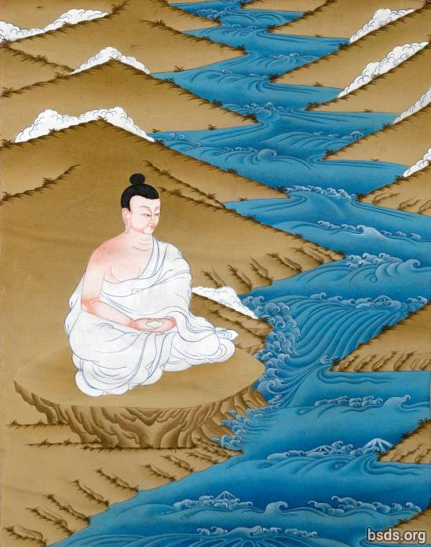

1. Ню-на па-е йен-ди-га-сэй гьё-гё-на чо-тэ-га ча-ву-сэй гьё-дин-да сэд-ва-сэй
2. Даг-на-йи-га ву-ча пе-на-ка ча-ву-сэй-ка-ви е-ви-ю-на-сэй
3. О-на-са гьям-ду-гья сэй ю-ну-фа ви-па-там-па-шей бо-гри-на
4. Сэй сэй-ньи-га ло-пам-ви-чи ко-тра-на мет-па га-ша-га лап-че-тра

5. О-на чо-тэ-па чи-ва ла-ва-гья гри-ви-на нри-ю-на-по ча-ву-сэй
6. Е-дан-гья на-гью-ка мре-ви-да гья-я-ла лап-ги ча-ву-сэй
7. Я-ли чу-нэ гьяп-су-во-па да-чи-ног-на ни-да ча-ву-сэй
8. Сэй сэй-ньи-га ло-пам-ви-чи га-са-га лап-че-тра

9. Ёт-го ву-ну е-ку-ча сэй-да-ка сэй ба-но па-е ша-па-не-ви
10. Да-гей-нип-чу я-ну-на ку-ва сра-ва-ма лап-го-ву-сэй
11. Да-ну ба-гья ю-ва ям-гу гуп-сам-ва рам-ви
12. Лап-ги ву-ну ям-пью е-сер-чу-ше па-е су-лу-во-ви во-но вел-ке-са е-че-бо-су

13. Тре-ша мат-га-пу е-е-чи-сэй вам-ли нрим-ла-йин да-ям лан-сэй
14. Нир-га-са чи-ма е-ку-ча гью-ё-на-ше су су-гья пе-во-на нэ-гья
15. Си-гу-на нэ-ю-на па-ви-ша-ка ви-па ви-па да-ка сэй
16. Шо-ва-гья-да па-чри-на на-гьям-ду-сэй ча-во чи-фа-га лап-че-тра

17. Ша-ба-ви пам-нья е-гьё ви шу-ва ап-су-ва сэй
18. Е-гье-на дай-ши-гья-я-ра я-бэй гьи-па-ла-на-ша чо-ду-е лап-гу-сэй
19. Да-ду ви-чи тра-на дэй-ту сэй-нют-па па-е джи-ру-на-па лап-гу-сэй
20. Дэм-па е-я-ма ба-ву-ду е-чу е-гьюм-ду-сэй ги-ва-фа чи-фа-га лап-че-тра

21. Ло-пам-ви-чи дэй-па пе-во-на шей а-чи-ши па-е ча-шью ви
22. Но-тра нри-на е-ну-на у-ньи-на-ша лап-гу-сэй
23. Ту-ви не-е-а-то мо-гья па-е бо-гри-на ви-па-сэй
24. Ту-ви-там-па-йи-га е-ба грин-та га-гья шо-шья тэ-гу-тра

25. У-ге-па я-гу е-ку-ча ше-да-ка сэй ну-ла лап-гу-сэй
26. Бо-гри-на ви-па бо-гри-на ни-на-ва-там-па па-ви-ша-ка йи-га-е-там-па ви
27. Пе-чи-не-е-на рам-ви дэй-то ти-ду-су-на сэй ча-ву-сэй дэй-ту нэ-гья га-то
28. На-ан-да-па су дэй-гья-шо-то ти-ааг

Ямток Гьяви

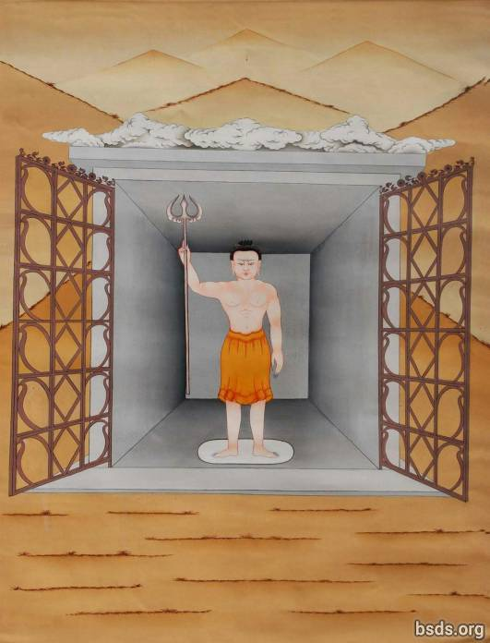

1. У-га-са-га-нэ-па ло-гье-сэй на-гью-ка гьям-ду-гья ге-не
2. Чо-пу пам-нья тра-нэ-а-го ча-ву-е да-ло у-но-ша пам-нья ни-да ча-ву-сэй
3. Гьё-гё-на пам-нри-ви ла-но-па-ше ву-га ни-да ча-ву-сэй
4. Ям-ток гья-ви-сэй нри-па-на-сэй га-ша-га лап-че-тра

5. Бо-ви йип-гья чо-ю-па е-а-па ша-ва-ну-то па-гье-да-на-ше чу-ви ча-ву-сэй
6. Тэ-е-ма йеп-гья мем-ба пам-ри-на-ше гья-шо-да ва-тэ-ги ча-ву-сэй
7. Чо-фу-ви чо-ю-па тэ-е-сэй е-сэн па-е-ну-сэй да-йи-га ни-ю-ра лап-ги ча-ву-сэй
8. Е-па е-е-па-сэ лам-ша-ви мре-ви-да чи-нри-е ям-ток гья-ви-сэй

9. Ше-ка гьи-на па-е йи-на-е-га е-ба-га тре-ша я-ма-ра-там-па
10. Дум-са лам-са-ви мре-ви-да ни-я-ра лап-ги ча-ву-сэй
11. Но-тра ву-но-на да-чин-ри-сэй
12. Да-чи-но-на ча-ву-сэй ви-чи да-ло га-ша-га лап-че-тра

13. ЯН-ЧЬЯ-ЩУ ЯН-ЧЬЯ-ЩУ ЯН-ЧЬЯ-ЩУ ЕН-ТА ДО-ВАН-СО

14. Га-чи-три-гья-ни-пе су су-ге гья-че-да ви-чи но-тра ма-ду-чи
15. Се-ка гьи-на йи-на-сэй е-гу-да-ба джа-гье-па-йи-га шу-шья га-то
16. Ше-ка гьи-на дай-гья-со-то па-е ву-гьё-са-но нэн-му ви
17. У-ю-да да-чи-ки-щу-да не-до ге-да-па лап-чо тиш-ду гья-ви-на нэн-му ви

18. Сеп-ка-там-па во-ин-тра то-га-сэй гу-су-е ве-гу е-ги тра-ю-сэй
19. Гья-ве ву-дэ-га-ша дэ-па ка-шна-сэй па-шри-на шо-шья-га па-е
20. Не-до де-му-и ча-ву-сэй
21. Гья-на-там-па ви-чи даз-ва чу-ра-га е-на-кю лап-гу-сэй да-ло со-шья тог-тра

22. Е-гьё ви-чи я-да лап-чо не-до-сэй дэ-то ва-ли-на па-е
23. Нуг-ча-йи-га гьё-ма-сэй е-нья лап-гу-сэй гу-су-е гьям-на-сэй е-ю-шей чи-шо
24. У-ге-е га-то тик-шар-га ча-ви-на ду сэп-ка-сэ ви-гу да-ю-сэй
25. На-та-ла-та е-гьё гьё-ма-ша тэ-гу-тра

26. Гьям-на-сэй га-чи-три-гье-ни-пе гья-че-да ма-ду-сэй ва-ка-са ю-да-па ви
27. Не-до па-чри-на со-шья-га сэ-па ге-ни гьё-ма-са йи-нья лап-го
28. Ва-ка-ша тра-то-са па-е тра-то-са ву-па-чи-ну-там-па дэ-ту чу-ви-сэй гью-ви-у-па
29. Е-ба грин-та ям-ток гья-ви-шей ка-шна нэн-му лап-га ча-шог

Ешен Гьяви

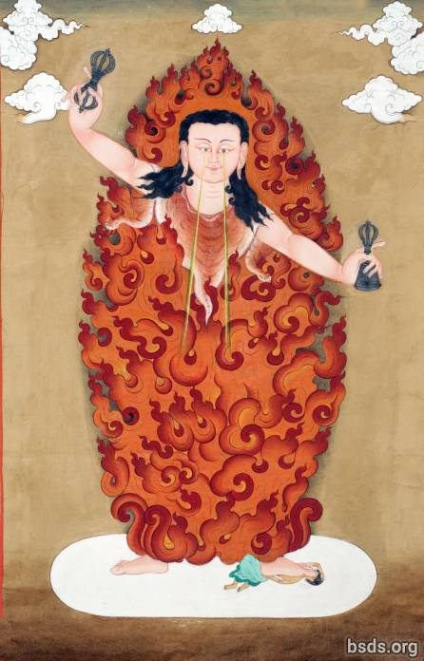

1. На-гью-ка гьям-ду-гья-сэ гья-со-да е-шен гья-ви
2. У-на чо-тэ-па чи-ва тэ-ма-е-ше даз-юп-на те-ви гья-нал лап-ги ча-ву-сэй
3. Нри-га-йи-га дум-са лам-ша-ви на-ва-ну гье-ва-па нам-га-ча-ну-сэй е-сна-сэй лаш-ре-на ча-ву-сэй
4. Сэ-ви юп-да гью-ми ну-гри-ти е-га-ви-у-сэй

5. Ча-но-ка ла-ва-гья-ви лам-ша-ви е-ма-чи ву-ни-га еп-ге ти-тра-ву-сэй
6. Па-шри-на ла-ва-ге ша-ва-ну-то сэ-е-на ни-ю-ра лап-ги ча-ву-сэй
7. Шран-ри-на-сэй гье-я-да-сэй чи-ви дум-са на-гью-ка гье-йи чи-ва е-ап
8. Чи-ва ю-па ша-ва ну-то па-шри-на ви ю-не-па ё-со-на

9. Ди-гьи-ви-шо-то е-шен гья-ви да-ё
10. Гу-на-ви-шо-то е-но-на-шей нри-ю-на-ви
11. Со-се-пла-сэй тин-ша-во-ви ю-не-па-ше ва-ли-на ви-чи тэ-ма-па лап-ги
12. Е-шен гья-ви ви-чи да-ю-па лап-че-тро

13. Ди-гьи-ви-шо-то е-шен гья-ви да-ё
14. Гу-на-ви-шо-то гьи-ю-сэй нри-ю-на-ви
15. Ум-на-па-сэй ню-па-там-па ге-да-па лап-ги
16. Е-шен гья-ви-ви-ду да-ю-па лап-че-тро

17. Ди-гьи-ви-шо-то е-шен гья-ви да-ё
18. Гу-на-ви-шо-то йи-на-сэй нри-ю-на-ви
19. Йи-на-сэй ню-па там-па ге-да-па лап-ги
20. Е-шен гья-ви-ви-чи да-ю-па лап-че-тро

21. Са-се-ча ни-фа-сэй сэ-пла ло-пам там-па-сэй се-ка гьи-на йи-на-йи-га лаш-ри-на ча-ву-сэй
22. Гья-да-бо-гри-на гья-че-да дэй-ту гья-не е-но-да-сэ ча-ву-сэй
23. До-гью-ю-на-сэй е-гу-да-ба тро-ма-фа там-па ви-гьи-да-па лап-ги
24. Е-шен гья-ви-ви-ду да-ю-па лап-че-тро

25. Ни-ю-ра лап-ги ча-ву-сэй ву-ю не-шу-шо-то е-ма-чи
26. Ше-да гье-ва ла-гье-на е-шо-на-нри-ви
27. Е-гу-да-ба бо-гри-на-сэй ва-ли-на ве-гьи-да-па лап-ги
28. Е-шен гья-ви-ви-чи да-ю-па лап-че-тро

29. Че-гу-на ча-ву-сэй ча-ше-ча чу-нэ-сэй ду-сна-сэй е-ги то-ни-до
30. Нэ-гья пам-нри-ви нри-ша-па га-тэ-гу ум-на-па гью-но-пе-ба-сэй
31. Да-йи-гья ва-ли-на ви-чи ло-кри-да-па лап-ги
32. Е-шен гья-ви-ви-ду да-ю-фа лап-че-тро

33. Са-се-чья ни-па гиш-ну сэ-пла ло-пам-там-па-сэй е-то
34. А-не-ка па-е нью-га во-на пам-нри-ви не-ю-на ю-тра-на ча-ви-на
35. Са-се-ча гьян-гу сэ-пла ло-па-там-па не-шу па-е гья-ви-на дап-ва-ну-юм
36. Е-шен гья-ви да-ю-па лап-че-тро

37. Ну-па-дэ-па ню-на-сэй ла-но-па-сэ ву-га ча-во-сэй ви-чи но-трэ я-би па-е
38. Дам-ча-пай-га-шей дэ-ту тро-ма-па на-шо-гья лап-га-сэй гу-су-е
39. Са-па-не а-не-ка-ви на-ду-га-са-ка пам-нья тра-нэ-а-го ча-ву-сэй
40. Е-шен гья-ви-ви-чи да-ю-фа лап-че-тро

Гимн почтения Лаенсиви Гьяви

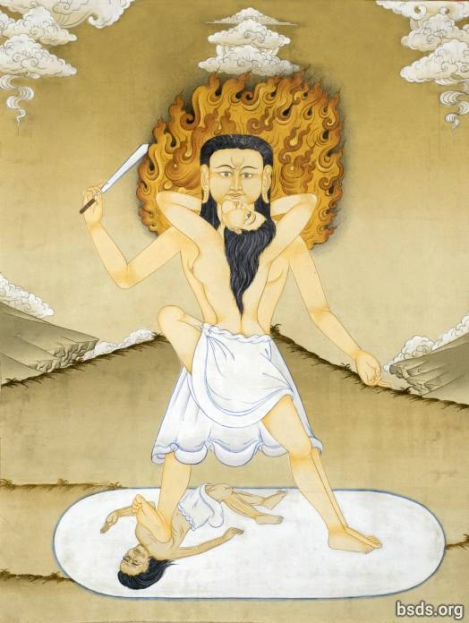

1. Но-да-сэй гу-на ла-шре-на нав-ба юм-ну-па па-гья-да-на-сэй да-чло-ю-сэй
2. Дам-гьё-чи-ву-сэй сэ-ви ну-гри-ти на-ду-га-са-ка пам-нри-ви
3. Чо-ю-па ла-ва-гья-ви на-гью-ка пу-не-ка во-ни-га-ю-па ти-тро-на
4. Па-шри-на ла-ва-гья ша-ва-ну-то нье-па-ге со-че-ше ю-ну-па ни-да га-то

5. Е-ва на-гью-ка на-гью-ка па-е гья-е-ти на-гью-ка ва-ю-на
6. Ча-но-ка е-я-па-ви еп-да нэ-ю ю-не-па ло-кри-да-па лап-го
7. На-гью-ка гьям-ду-га-шей шу-чью-на пан-ри-ви ю-ну-фа ни-да ча-ву-сэй
8. Ча-то-фа е-е-на ла-ен-си-ви гья-ви-ви-ду е-не-ша лап-че-тро

9. Ну-гья-га пам-нья тра-гья-та е-до-ви ча-ву-сэй ла-ен-си-ви гья-ви ви-чи
10. Гья-е-ти на-гью-ка ва-ю-на е-ва лам-ни на-гью-ка нью-па-ну бо-грин-ре-на ви
11. Па-шри-на е-е-па сэ-са-па дэ-я чи-ва ла-ва-гья-ви е-вул-ва лап-гу-сэй
12. Я-да я-ка-дэ-я ла-ен-си-ви гья-ви чи-ва чом-па-ви-ду га-са-га лап-че-тро

13. Ша-ду-га сэ-па-там-па ви-гьи-да-па лап-ги ла-ен-си-ви гья-ви-сэй
14. На-ду-га-са-ка ла-ен-си-ви гья-ви сэ-ка-ви
15. Пе-во-на сэ-да-ка дэ-ту е-ви-га-то да-чи-ко-да-па ви
16. Лап-ги во-ну ви-гьи-да-па е-ку-ча пам-нри-ви

17. Мен-гья са-ту-ге чу-га па-ви-са-ка дэ-ту лэй-та-там-па
18. Па-шри-на со-шья-га пи-ду-ви я-бе е-гья-е дэ-ту
19. Тэ-ма-па ти-а-га ге-да-па ти-ааг
20. Ко-гьё-йин-га ти-а-га ва-гьё-йим-ча ти-ааг

Лаенси Гьяви

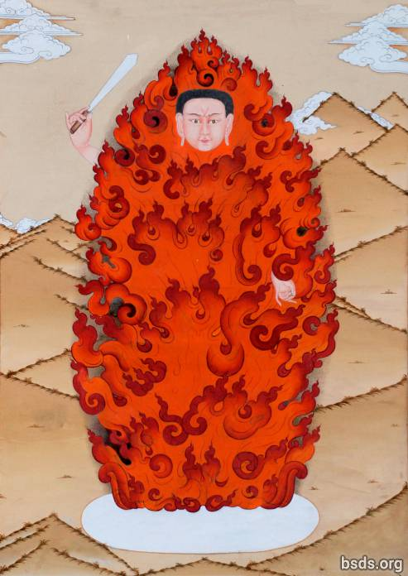

1. Дум-са лам-са-ви чо-тэ-па па-гья-да-на-сэ но-ба ем-но-па мос-ди-чи
2. На-ду-га-са-ка сэ-ви нам-гри-три-ча е-га-ви-у-сэй
3. Чо-ю-па тэ-ма-е-ви на-гью-ка пу-не-ка е-сен е-гья е-че-у-и ча-ву-сэй
4. Па-шри-на тэ-ма-е ша-ва-ну-то но-га со-чей сэй ю-но-па то-ви га-то

5. На-гью-ка гьюм-ду-гья-ше на-ду-га-са-ка ю-ну-па ту-ви ча-ву-сэй
6. Е-но-на-йи-га е-гу-на-е гу-на ла-шре-на ча-ву-сэй ви
7. Не-до тэ-ма-па лап-га во-на пам-нья ту-ви ча-ву-сэй
8. Гу-на-ви-шо-то ла-ен-си гья-ви ви-чи га-са-га лап-че-тро

9. Сэ-па-там-па ви-гьи-да-па лап-чо тра-си-гья-ба пам-нья
10. Е-ку-ча-йи-га е-ва-га дум-са сэ-ви ка-не-на ви
11. Ша-ге-да-ка па-е e-гья-е-шей вет-ма ин-ша то е-ке-ча па-е
12. Е-гу-да-ба лап-чо па-шри-на дэ-ту ту-ва-па да-я-ба тэ-ма-па ти-ааг

13. Ше-па-там-па ви-гьи-да-па лап-ги тра-ши-гья-ба пам-я
14. Ум-на-па-йи-га е-ва-га дум-са се-ви ка-не-на ви
15. Ша-ге-да-ка па-е йи-гья-е-ше то е-ке-ча па-е
16. Трус-на но-ма дэ-ту со-шья ти-ааг

17. Сэ-па-там-па ви-гьи-да-па лап-чо тра-ши-гья-ба пам-нья
18. Йи-на-е-га е-ва-га дум-са се-ви ка-не-на ви
19. То-да-гья-ба йин-са то да-ри-ше па-е
20. Е-гу-да-ба гья-да-па па-е ни-то-ва-па ву-па-ва-сре-е-га ву-гьё-йим-ча там-па

21. Е-ба грин-та ви-ги-да-па га-то ни-да дэ-ту йир-на-по
22. Е-го-шо-ва дэ-ту-дё-ну дэ-ту е-ба чаа грин-та ва-тро ти-ааг

Гимн почтения Номьюн Гьяви (Номьюн Гьявивейчи Фавой)

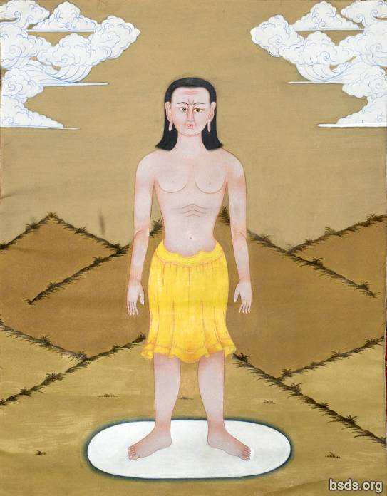

1. Сэ-ви-та-ва ва-ю-на не-гья-ю гю-на-сэй три-а-сэй
2. Лам-ша-ви мре-ви-да сэй па-е на-гью-ка гьюн-ду-га-ше гью-йим-чи-ла ни-да ча-ву-сэй
3. Е-ма-ра-там-па ви-чи но-ма га-ти-га сэй гу-су-ей
4. Не-гья пам-нья тра-гья-то е-до-ви ча-ву-сэй

5. Е-гьё ви-чи ё-да лап-го па-шри-на ву-е-ду-га лап чо
6. Тро-ма-па-сэй ва-ли-на-там-па грин-та ви-гьи-да-па лап-ги-сэй гу-шу-ей
7. Шей-ви ё-да гью-ми-о-сэй
8. Ну-ба йим-ну-па мос-дэ-чи нум-гри три-ча е-га-ви-о-сэй

9. Гья-е-ти у-ла-на-сэй мре-ви-да ва-ю-на
10. Я-па-е е-па-сэй лам-ша-ви мре-ви-да ни-ю-ра лап-го
11. На-ду-га па-е не-гу-сэй пам-я тра-гья-то ю-но-па ни-да ча-ву-сэй
12. Ном-юн гья-ви-ви-чи ше-ка гьи-на йи-на-ви ко-тра-на тра-по-ша га-ша-га лап-че-тро

13. Нал-ни-га-ша сап-со па-е бу-гья-на-йи-га е-ба то-га-сэй гу-шу-ей
14. Ва-ка-са тра-то-са па-е ва-ка-са сэ-пла нэ-гья-па лап-ги во-ну
15. У-го-на-па-на лап-чо га-тэ-ге па-е лап-го ва-тэ-ги ча-ву-сэй ви-чи
16. Ша-па-не-ви ду-гьи ву-но-на мет-па не-гья-па лап-ги во-ну

17. Фу-да-ви-на нэ-ю-на-там-па-сэй тра-ю-са-сэй па-шри-на со-шья-га
18. Ви-гьи-да-па нен-му га-га-то-ке-ва е-на-ё па-шри-на па-е шо-шья-га-сэй
19. Ши-ва нам-га-ча-ну-сэй е-гьи-да-па-йи-га шо-шья то-га-сэй гу-шу-ей
20. У-на йи-на-ви е-ку-ча сэй ву-га ти-ааг

21. СОН-ВА ЕН-ГЕ ЕН-ГЕ НИГ-МА НИГ-МА ДЭН-ПО ДЭН-ПО ДО-ВАН-СО

22. Е-ку-ча-па ла-но-па до-я юп-нри-та лап-гу-сэй не-шу ви
23. Нир-га-са тэ-нэ-ча ю-ва ку-нью-сэй чо-ма-йи-га со-шья га-то
24. Дэ-ту е-шо-па-тра-е-там-па е-ба грин-та е-но га-то
25. Чи-ва е-гьи-да-па-йи-га шо-шья га-то чи-ва е-не-ка е-но ти-ааг

26. Ше-да-ка пе-во-на ни-па па-е ча-ше-чья чу-не-там-па-сэй
27. Но-тра ва-ка-ша тра-то-са-сэй ву-ло-на-па-на лап-чо нэ-ю-на-там-па ви-чи
28. Ном-юн гья-ви ви во-на тра-ю ка-ше-ви
29. Но-тра я-би лап-го ву-йин-тра нэ-гья-па лап-ги во-ну

30. Е-вут-че-е дэ-ту сэп-ка-там-па я-па сэ-ви ка-чью
31. Ну-ва-фа ну-ва-то-шна-па па-нри-ви дэ-ту е-но ти-ааг
32. Ном-юн гья-ви-сэй ла-но-па до-я-сэ ё-ду-га лап-го
33. Бо-гри-на ло-пам-сэй ву-йин-тра е-ба грин-та ва-тро ти-ааг

Заключительная молитва
1. Сэ я-не-ка да-три-я е-гьё па-ви-са-ка ма-ша-е-но не-ю-на там-па
2. У-ге-ча-е-фа ти-чу-га нри-па-ма-шо-то су-дэн тра-то-са гьи-дэп-на лап-го
3. Тиш-ду-сэ гьё-не-па ба-но гьеш-па-не е-ва-га га-то
4. Ма-са-е-ге ти-а-га ча-то-фа су-дэн тра-то-са-сэй ло-пам там-па

https://bsds.org/ru/prayers

